**UAA 20 : Choix judicieux et utilisation rationnelle des énergies**

**Formes d’énergies**

**Exercice 1** : Lis le texte 1 ci-dessous et retrouve dans le texte, les différentes **formes** d’énergies :

**Texte 1** : Notre civilisation est dépendante de l’énergie et de son utilisation. Nous avons dû apprendre à la transformer pour pouvoir l’utiliser sous toutes ses formes. Depuis longtemps, les moulins transforment l’énergie éolienne et l’énergie hydraulique en énergie mécanique pour moudre le blé. Par la suite, nous avons appris à convertir l’énergie chimique, contenue dans le charbon ou le pétrole, et l’énergie nucléaire, contenue dans le noyau atomique, en énergie électrique. Malheureusement ces transformations sont particulièrement nocives pour l’environnement. Aussi, pour préserver notre planète, nous nous tournons progressivement vers les « énergies renouvelables ». Les plus connues sont les barrages hydroélectriques, les éoliennes et les panneaux solaires qui permettent de transformer l’énergie hydraulique, éolienne et solaire en énergie électrique. L’énergie chimique, contenue dans la biomasse, et l’énergie thermique, contenue dans le sol (géothermie), sont d’autres sources d’énergies renouvelables. Source : Experts 4 physique sciences de base. Plantyn. P 33.

Énergie éolienne, hydraulique, hydroélectrique, mécanique, chimique, nucléaire, électrique.

, solaire, éolienne, géothermie,

**Exercice 2** : Utilise le texte 1 et la figure 1 p. 2 pour compléter le tableau de comparaison.

|  |  |
| --- | --- |
| **Source d’énergie** | **Forme d’énergie** |
| Soleil | -énergie solaire.  -énergie électrique. |
| vent | -énergie éolienne.  -énergie électrique.  -énergie mécanique. |
| eau | -énergie hydraulique.  -énergie électrique.  -énergie mécanique. |
| La terre | -énergie géothermique.  énergie électrique. |
| éléments radioactifs | -énergie nucléaire. |
| carburant | -énergie fossile. |
| **la matière organique végétale ou animale** | Energie de biomasse |
| Fermentation | Bioénergie |

**Figure 1 : Chaque forme d’énergie peut se transformer en une autre**

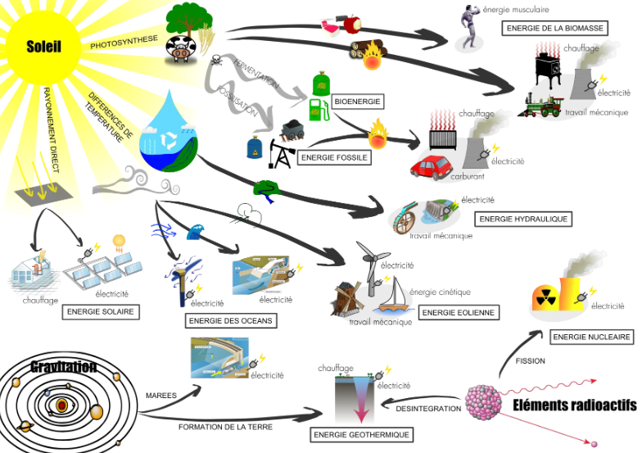

Source : ApplicaSciences - L’énergie sous toutes ses formes, 2009. https://portail.umons.ac.be/.../RessourcesPedag/FichesEnergies_ApplicaSciences.pdf

**Synthèse**: sources et formes d’énergies

**Source d’énergie** : Energie **primaire** directement disponible dans la nature (n’ayant pas subi de transformation).

**Forme d’énergie** : énergie **secondaire** obtenue après transformation d’une énergie primaire.

**Energies renouvelables et non renouvelables**

**Exercice 3** : En figure 2, les différentes sources d’énergies utilisées dans le monde. Rédige une analyse en utilisant tes mots ainsi que les informations fournies par la figure 2 :

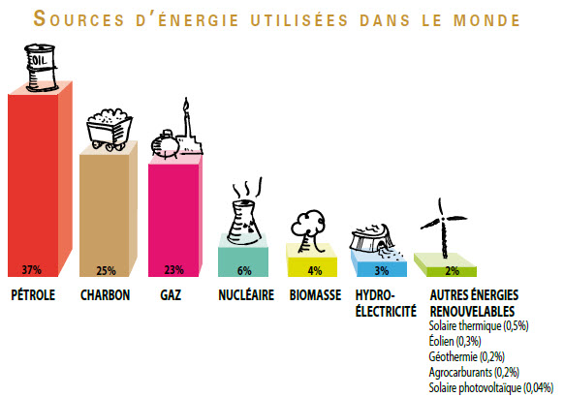 **Figure 2.**

**Ton analyse de la figure 2 :**

Le pétrole est la principale source d’énergie utilisée mais aussi la plus polluante. Les énergies non renouvelables (pétrole, charbon, gaz,…) sont les plus utilisées. Elles sont présentes en quantité limitée sur la terre. Plus l’homme les utilise plus «la réserve» diminue.

Les énergies renouvelables (biomasse, hydro-électricité, solaire thermique,…) sont moins utilisées et moins polluantes. Elles sont présentes en quantité illimitée sur la terre (mais elles doivent être transformées en énergie électrique, hydraulique, géothermique,…).

Les énergies renouvelables

Les énergies renouvelables trouvent leur source dans l’énergie du soleil qui agit sur la Terre sous forme de rayonnements et de leurs différentes transformations (vent, chaleur, mouvements marins). La figure 3 montre plusieurs types d’énergies renouvelables.

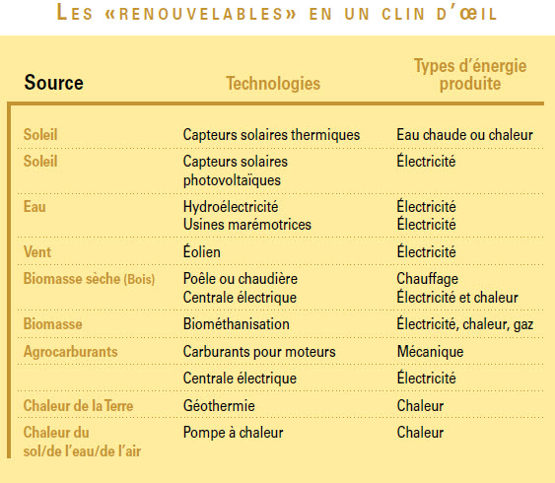**Figure 3**

Source : http://les.cahiers-developpement-durable.be/vivre/03-energie-definitions/

**Exercice 4** : en utilisant la figure 3, cite les 5 formes d’énergies renouvelables :

-énergie solaire.

-énergie éolienne.

-énergie hydraulique.

-énergie biomasse.

-énergie géothermie.

**Exercice 5** : Entoure les énergies renouvelables parmi les propositions suivantes.

Biomasse Géothermie Éolien

Gaz naturel Charbon Solaire

Hydraulique Nucléaire Pétrole

**Exercice 6 :** Quels sont les avantages et les inconvénients des énergies **renouvelables** ?

|  |  |
| --- | --- |
| **Avantages** | **Inconvénients** |
| -quantité illimitée.  -rejettent moins de CO2 dans l’atmosphère donc polluent moins.  -respectent l’environnement.  -gratuites (après avoir réalisé les installations pour la production).  -pas de déchets radioactifs.  -procurent de nombreux emplois. | -dépendantes du climat (ex: moins de soleil=moins d’énergie produite).  -nuisances sonores et visuelles (éolienne).  -les installations pour la production sont chères.  peuvent être dangereuses pour la faune (ex: les éoliennes peuvent être dangereuses pour les oiseaux, les barrages hydro-électriques peuvent inonder des vallées,... |

**Exercice 7** : En utilisant les informations que tu as découvertes lors des exercices 4, 5 et 6, rédige une définition la plus complète possible d’une **énergie renouvelable** :

Les énergies renouvelables sont des énergies inépuisables.

**Les énergies non renouvelables**

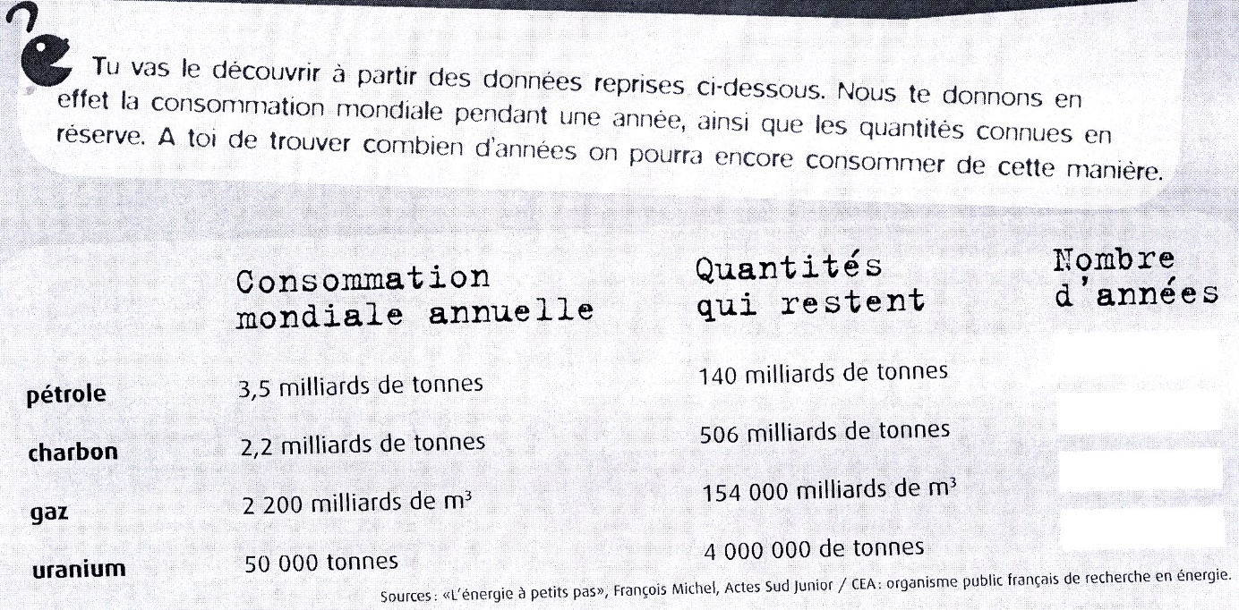

La quantité des énergies non renouvelables est limitée et chaque fois que nous en utilisons, nous réduisons les réserves existantes.

**Exercice 8** : Donne une définition la plus complète possible d’une **énergie non renouvelable** ?

Les énergies non-renouvelable sont des énergies limitées qui n’existeront plus dans quelques années ( plus l’homme l’utilise, moins il y en a). Les énergies non renouvelables sont nocives pour l’environnement.

**L’énergie grise**

Nous n’utilisons pas uniquement de l’énergie de manière directe pour nous chauffer, nous déplacer, nous éclairer, etc., mais aussi de manière indirecte par les biens que nous consommons. Chaque objet ou produit que nous achetons a consommé de **l’énergie pendant sa fabrication**. Cette énergie **cachée**, dépensée avant même de consommer ou d’utiliser un produit est ce qu’on appelle **l’énergie grise**

**Exercice 9 :** Voici un bien de consommation courante. Analyse la figure 4 ci-dessous. Quelles constatations peux-tu faire ?

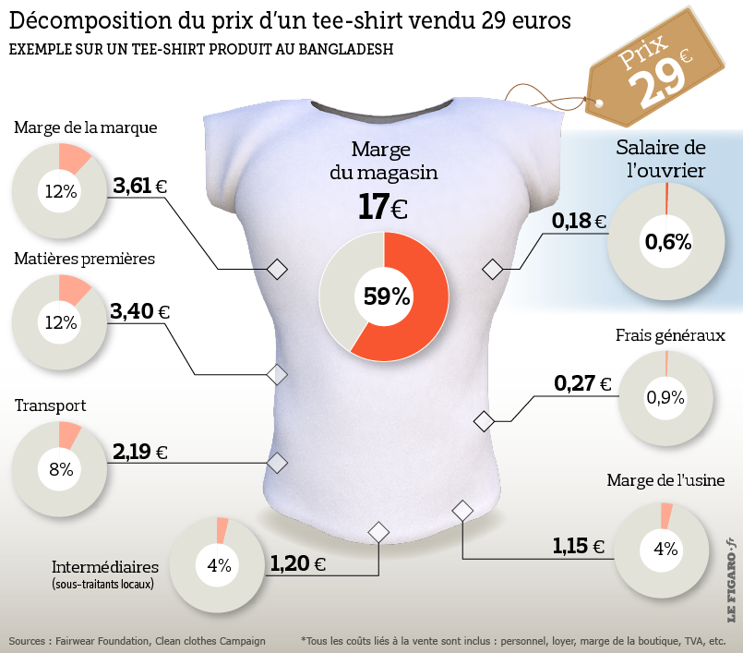 **Figure 4** http://www.lescurieuses.net/2015/09/nos-fringues-sont-elles-ethiques/

La marge du magasin est la plus élevée (17euros). Par contre celle de l’ouvrier est la plus basse (0.18 euros)

On remarque qu’il y’ a aussi la marge de la marque.

les ouvriers du [textile](http://plus.lefigaro.fr/tag/textile), parmi les plus mal payés au monde

**Exercice 10 :** Schématisez un cycle de vie d’un T-shirt. Vous devez détailler chacune des étapes de ce cycle de vie.

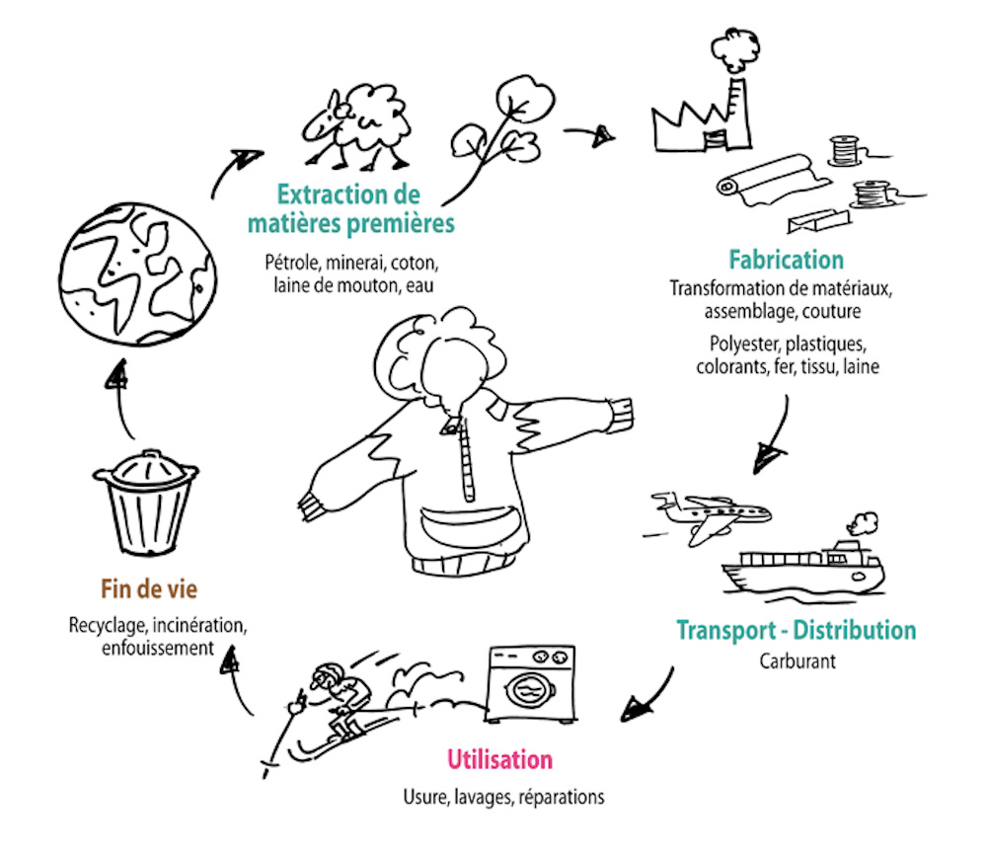

|  |  |
| --- | --- |
| **Étapes de son cycle de vie** | |
|  | ***Culture du coton. Cette étape nécessite beaucoup d’eau,***  ***de fertilisants, de défoliants, de pesticides !*** |
|  | ***Traitement du coton (filage, teinture, blanchissage…)*** |
|  | ***Transport du coton vers l’usine*** |
|  | ***Fabrication du T-shirt*** |
|  | ***Transport des T-shirt vers les consommateurs européens*** |
|  | ***Utilisation par le consommateur tout au long du cycle de vie :***  ***lavage, repassage…*** |
|  | ***Fin de vie : destruction ou réutilisation*** |